Appareil

Respiratoire

Isolant



Guide du Formateur

SEQUENCE 1

Séquence 1 : À l’issue de la séquence les apprenants seront capables individuellement de répondre à un questionnaire Vrai / Faux sur la ligne de vie, 1 erreur sera tolérée.

Activité de découverte :

Techniques pédagogiques | Durée | Supports pédagogiques
Questions à la cantonade :  « Selon vous, de quoi est constituée une ligne de vie ? » | 3 min | Guide formateur séquence

Déroulement : en salle de cours

Rappeler l’objectif de la séquence

Poser les questions à la cantonade, aux apprenants puis réagir sur les réponses données.

Activité démonstrative :

Techniques pédagogiques | Durée | Supports pédagogiques
Démonstration pratique :  Présenter les différents éléments composant une ligne de vie en expliquant leurs fonctionnements | 10 min | 1 GNR ARI  1 ligne guide  1 liaison personnelle  1 tableau de contrôle  1 plaque de contrôle  1 dispositif de dérivation

Activité applicative :

Techniques pédagogiques | Durée | Supports pédagogiques
Questionnaire Vrai/Faux  avec 1 erreur tolérée | 7 min | Questionnaire Vrai/Faux  1 corrigé du Questionnaire Vrai/Faux

Déroulement : en salle de cours

Présenter le déroulement de l’activité applicative :

Les stagiaires devront remplir individuellement le Questionnaire Vrai/Faux

Préciser que 1 erreur est tolérée
Distribuer les Questionnaire Vrai/Faux
Corriger en séance plénière à l’aide du corrigé du Questionnaire Vrai/Faux, par tour de table.

Les stagiaires corrigeront eux-mêmes leurs erreurs. Distribution du Livret de l’Apprenant séquence

Nom :………………………… Prénom :…………………………
ARI | Questionnaire Vrai/Faux  Ligne de vie
PARTIE E | Questionnaire Vrai/Faux  Ligne de vie
SEQUENCE 1 | Questionnaire Vrai/Faux  Ligne de vie

Répondre par VRAI ou FAUX aux différentes affirmations proposées, 1 erreur tolérée :

 | Vrai | Faux
La ligne guide sert à arrimer du matériel
La longueur de la ligne guide est de 70 mètres
La longueur de la liaison personnelle est de 6 mètres maximum
La liaison personnelle n’est portée que par le chef d’équipe
Sur une ligne guide, la sortie est indiquée par plusieurs olives
La ligne de vie est composée d’une ligne guide plus deux liaisons personnelles

ARI | Corrigé du questionnaire Vrai/Faux  Ligne de vie
PARTIE E | Corrigé du questionnaire Vrai/Faux  Ligne de vie
SEQUENCE 1 | Corrigé du questionnaire Vrai/Faux  Ligne de vie

Répondre par VRAI ou FAUX aux différentes affirmations proposées, 1 erreur tolérée :

 | Vrai | Faux
La ligne guide sert à arrimer du matériel |  | Personnel
La longueur de la ligne guide est de 70 mètres |  | 50 à 60m
La longueur de la liaison personnelle est de 6 mètres maximum | x
La liaison personnelle n’est portée que par le chef d’équipe |  | Les deux
Sur une ligne guide, la sortie est indiquée par plusieurs olives |  | Non 1 seule
La ligne de vie est composée d’une ligne guide plus deux liaisons personnelles | x

Appareil
Respiratoire
Isolant

Livret de l’apprenant

SEQUENCE 1

La liaison personnelle permet au personnel du binôme d’être en liaison constante et de se déplacer le long de la ligne guide.
Elle est d’une longueur totale de 6 mètres et se décompose en deux parties.
La première d’une longueur de 1,25 mètre (liaison courte) doit être attachée sur la ligne guide ou sur l’équipier.
La seconde permet une exploration approfondie.

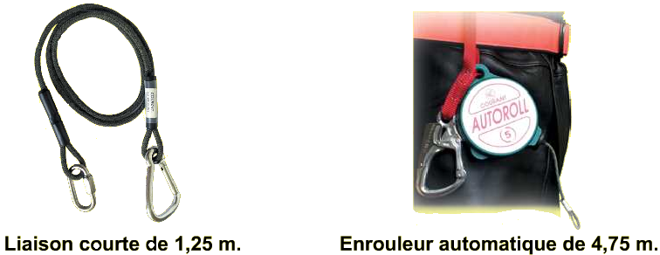

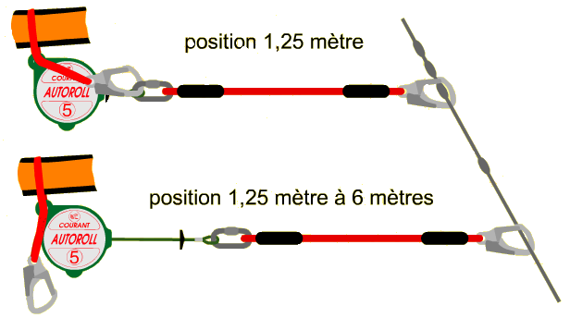

La ligne guide permet de revenir facilement au point d’entrée et relie les porteurs d’ARI avec le contrôleur resté à l’extérieur.
Elle est d’une longueur de 50 à 60 mètres et comporte des repères tous les 2m50.
Ces repères sont soit des nœuds ou des olives. Une olive ou une petite drisse indique la sortie.
(Moyen mnémotechnique : se mettre sur son 31 pour sortir)

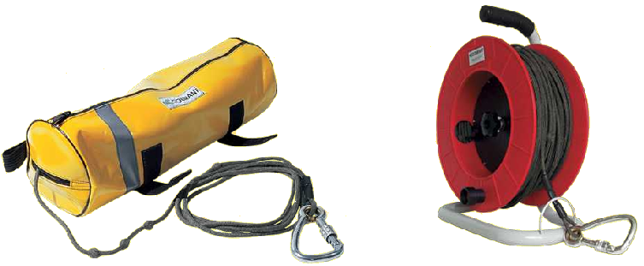

La ligne guide et la liaison personnelle forment

la ligne de vie.

Le tableau de contrôle permet le regroupement des plaques de contrôle et le suivi du personnel engagé. (nombre de porteurs et temps d’engagement)

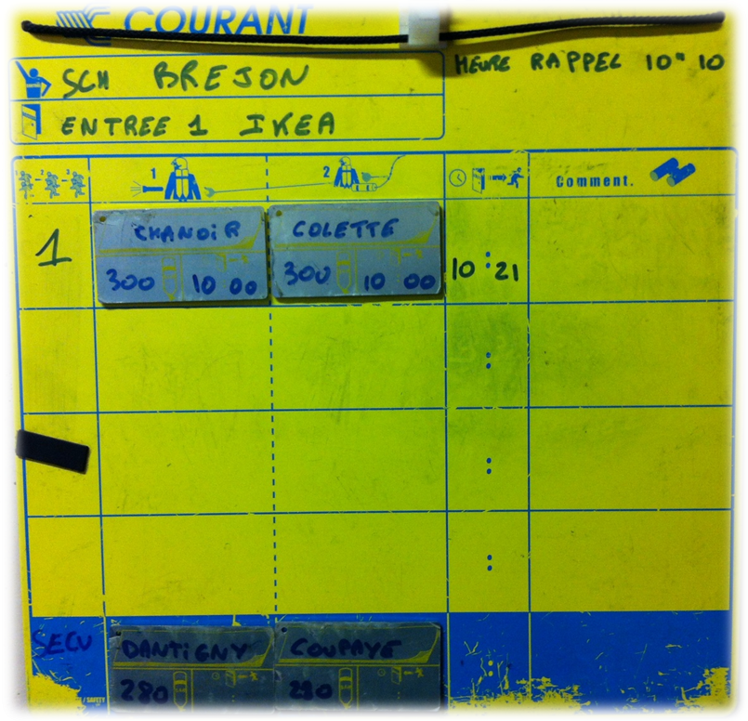

Les plaques de contrôle comportent : le nom du porteur, la pression de la bouteille d’air à l’engagement et l’heure d’entrée.

